Спецификации требований к ПО

Оглавление

**1. ВВЕДЕНИЕ**

1.1 Назначение

1.2 Границы проекта

1.3 Ссылки

**2. ОБЩЕЕ ОПИСАНИЕ**

2.1 Общий взгляд на продукт

2.2 Классы и характеристики пользователей

2.3 Операционная среда

2.4 Ограничения дизайна и реализации

**3. ФУНКЦИИ СИСТЕМЫ**

**3.1 Функции системы «Добавления, удаления, редактирования лекарственных средств, просмотр статистики»**

3.1.1 Описание

3.1.2 Функциональные требования

**3.2 Функции системы «Работа авторизованного пользователя»**

3.2.1 Описание

3.2.2 Функциональные требования

**3.3 Функции системы «Работа неавторизованного пользователя»**

3.3.1 Описание

3.3.2 Функциональные требования

**4. ТРЕБОВАНИЯ К ДАННЫМ**

**4.1 Логическая модель данных**

**4.2 Словарь данных**

**5. ТРЕБОВАНИЯ К ВНЕШНИМ ИНТЕРФЕЙСАМ**

**6. АТРИБУТЫ КАЧЕСТВА**

6.1 Производительность

**1. ВВЕДЕНИЕ**

Приложение «Автоматизированная система учета и реализации лекарств в аптеке» в документе будет разбор приложения и его функционала

* 1. **Назначение**

Данный документ предназначен для пользователей для лучшего понимания приложения

* 1. **Границы проекта**

После регистрациии и авторизациии в приложении пользователь, может добавлять на склад препараты, продавать, вести учёт количества проданного лекарственного препарата.

* 1. **Ссылки**

<https://github.com/Meshkova-Katya/Pharmacy>

**2. ОБЩЕЕ ОПИСАНИЕ**

**2.1 Общий взгляд на продукт**

Продукт создан для фармацевтов, кассиров и покупателей, чтобы вести продажи аптеки в режиме online

**2.2 Классы и характеристики пользователей**

Есть два класса пользователей: незарегистрированный пользователь(гость) и зарегистрированный(клиент), чтобы получить доступ ко всему функционалу приложения, гость должен пройти регистрацию с последующей авторизацией.

**2.3 Операционная среда**

IntelliJ idea – среда разработки, Scene Builder – программа для разработки интерфейса, MySQL WorkBench – программа для работы с базой даннных.

**2.4 Ограничения дизайна и реализации**

Приложение содержит только русский язык интерфейса, однако покупать можно как наши, так и заграничные препараты

**3. ФУНКЦИИ СИСТЕМЫ**

**3.1 Функции системы «Добавления, удаления, редактирования лекарственных средств, просмотр статистики»**

**3.1.1 Описание**

Для использования приложения необходима авторизация

**3.1.2 Функциональные требования**

- регистрация

- авторизация

**3.2 Функции системы «Работа авторизованного пользователя»**

**3.2.1 Описание**

После регистрации с последующей авторизацией у пользователя появится доступ ко всем функциям приложения

**3.2.2 Функциональные требования**

- регистрация

- авторизация

- покупка препарата/добавление на склад

- продажа препарата/удаление со склада

- учёт количества препарата

- просмотр статистики продаж

**3.3 Функции системы «Работа неавторизованного пользователя»**

**3.3.1 Описание**

Незарегистрированный пользователь не может работать с приложением

**3.3.2 Функциональные требования**

- регистрация

**4. ТРЕБОВАНИЯ К ДАННЫМ**

**4.1 Логическая модель данных**

Диаграмма классов

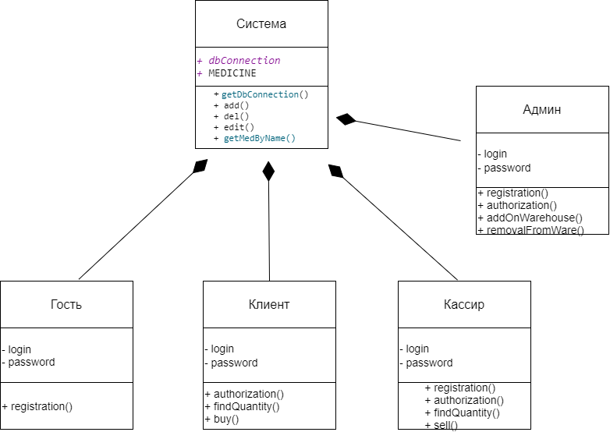

**4.2 Словарь данных**

|  |  |  |  |
| --- | --- | --- | --- |
| Лекарства | | | |
| Ключ | Поле | Обязательное | Примечание |
| Первичный | id | Да | Идентификатор лекарства |
|  | Наименование | Да | Наименование лекарства |
|  | Количество | Да | Количество препарата |
| Пользователь | | | |
| Ключ | Поле | Обязательное | Примечание |
| Первичный | id | Да | Идентификатор пользователя |
|  | Логин | Да | Логин пользователя |
|  | Пароль | Да | Пароль пользователя |

**5. ТРЕБОВАНИЯ К ВНЕШНИМ ИНТЕРФЕЙСАМ**

Интерфейс должен быть понятным и простым.

**6. АТРИБУТЫ КАЧЕСТВА**

Для разработки интерфейса использовалось приложение SceneBuilder.

**6.1 Производительность**

Для конечного пользователя минимальные аппаратные средства:

- процессор с тактовой частотой 1 ГГц;

- оперативная память объёмом не менее 256 МБ;

- предустановленная ОС с браузером;

- видеокарта с объёмом памяти не меньше 256 МБ;

- разрядности системной шины не менее 32 бит.